数 学
L单元 算法初步与复数
L1 算法与程序框图
9．L1[2015·全国卷Ⅰ] 执行图13所示的程序框图，如果输入的t＝0.01，则输出的n＝( )
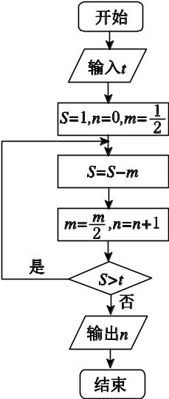
图13
A．5 B．6
C．7 D．8
9．C [解析] 经推理分析可知，若程序能满足循环，则每循环一次，S的值减少一半，循环6次后S的值变为＝>0.01，循环7次后S的值变为＝<0.01，此时不再满足循环的条件，所以结束循环，于是输出的n＝7.
8．L1[2015·全国卷Ⅱ] 下边程序框图的算法思路源于我国古代数学名著《九章算术》中的“更相减损术”．执行该程序框图，若输入的a，b分别为14，18，则输出的a＝( )
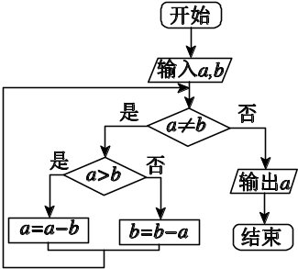
图13
A．0 B．2
C．4 D．14
8．B [解析] 输入的a，b分别为14，18，程序依次运行：14≠18(是)，14>18(否)，b＝4；14≠4(是)，14>4(是)，a＝10；10≠4(是)，10>4(是)，a＝6；6≠4(是)，6>4(是)，a＝2；2≠4(是)，2>4(否)，b＝2；2≠2(否)，输出a＝2.
5．L1[2015·北京卷] 执行如图11所示的程序框图，输出的k值为( )

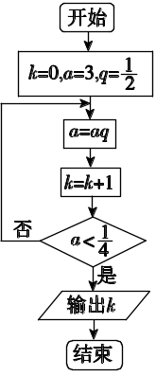
图11
A．3 B．4 C．5 D．6
5．B [解析] 初值为a＝3，k＝0，进入循环体后a＝，k＝1；a＝，k＝2；a＝，k＝3；a＝，k＝4，此时a<，退出循环，则输出k＝4，故选B.
4．L1[2015·福建卷] 阅读如图11所示的程序框图，运行相应的程序，若输入x的值为1，则输出y的值为( )
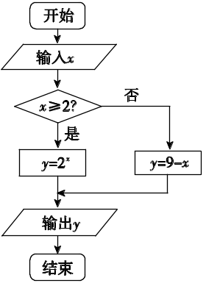
图11
A．2 B．7 C．8 D．128
4．C [解析] 若输入x的值为1，则不满足“x≥2”，所以y＝9－1＝8.
11．L1[2015·山东卷] 执行图12所示的程序框图，若输入的x的值为1，则输出的y的值是________．
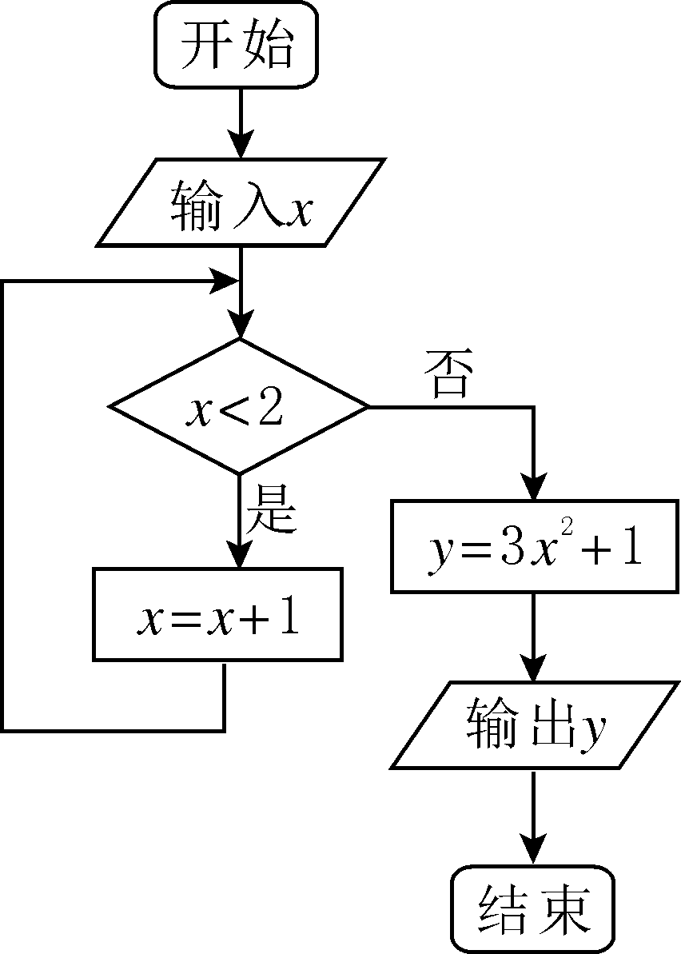
图12
11．13 [解析] 第一次循环，得x＝2；第二次循环，不满足x<2，执行y＝3×2²＋1＝13，然后输出y.故输出的y的值为13.
7．L1[2015·陕西卷] 根据下面框图，当输入x为6时，输出的y＝( )
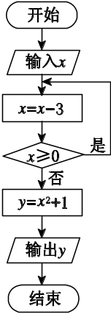
图13
A．1 B．2
C．5 D．10
7．D [解析] 循环体的执行情况是x＝3→x＝0→x＝－3，结束循环，故输出的y＝(－3)²＋1＝10.
6．L1[2015·四川卷] 执行如图11所示的程序框图，输出S的值为( )

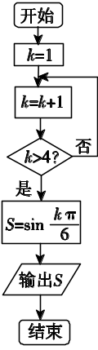
图11
A．－ B. C．－ D.
6．D [解析] 依据框图循环结构逐次计算．第一次进入循环，运行后，k＝2，不满足k＞4；第二次进入循环，运行后，k＝3，不满足k＞4；第三次进入循环，运行后，k＝4，不满足k＞4；第四次进入循环，运行后k＝5，满足k＞4，输出S＝sin＝.
3．L1[2015·天津卷] 阅读下面的程序框图，运行相应的程序，则输出i的值为( )
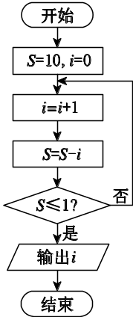
图11
A．2 B．3
C．4 D．5
3．C [解析] 当i＝1时，S＝9；当i＝2时，S＝7；当i＝3时，S＝4；当i＝4时，S＝0，此时满足条件，故选C.
8．L1[2015·重庆卷] 执行如图13所示的程序框图，则输出s的值为( )
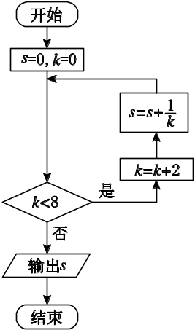
图13
A. B.
C. D.
8．D [解析] 第一次循环，得k＝2，s＝；第二次循环，得k＝4，s＝＋＝；第三次循环，得k＝6，s＝＋＝；第四次循环，得k＝8，s＝＋＝，退出循环，输出s的值为.故选D.
7．L1[2015·安徽卷] 执行如图11所示的程序框图(算法流程图)，输出的n为( )
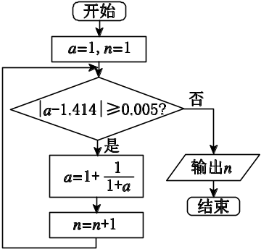
图11
A．3 B．4
C．5 D．6
7．B [解析] 初始值，a＝1，n＝1，|a－1.414|＝0.414≥0.005，执行第一次循环，a＝1＋＝，n＝2；
|a－1.414|＝0.086≥0.005，执行第二次循环，a＝1＋＝，n＝3；
|a－1.414|＝0.014≥0.005，执行第三次循环，a＝1＋＝，n＝4；
|a－1.414|≈0.002 7<0.005，跳出循环，输出n＝4.

L2 基本算法语句
L3 算法案例
L4 复数的基本概念与运算
1．L4[2015·安徽卷] 设i是虚数单位，则复数(1－i)·(1＋2i)＝( )

A．3＋3i B．－1＋3i
C．3＋i D．－1＋i
1．C [解析] 由(1－i)(1＋2i)＝1＋2i－i－2i²＝3＋i得C正确．
2．L4[2015·广东卷] 已知i是虚数单位，则复数(1＋i)²＝( )
A．2i B．－2i
C．2 D．－2
2．A [解析] (1＋i)²＝1＋i²＋2i＝2i.
1．L4[2015·湖北卷] i为虚数单位，i⁶⁰⁷＝( )

A．－i B．i
C．－1 D．1
1．A [解析] i⁶⁰⁷＝i^{4×151＋3}＝i³＝－i.故选A.
3．L4[2015·全国卷Ⅰ] 已知复数z满足(z－1)i＝1＋i，则z＝( )
A．－2－i B．－2＋i
C．2－i D．2＋i
3．C [解析] 设复数z＝a＋bi(a，b∈R)，代入(z－1)i＝1＋i得(a－1＋bi)i＝1＋i，即－b＋(a－1)i＝1＋i.根据复数相等可得得a＝2，b＝－1，所以复数z＝2－i.
2．L4[2015·全国卷Ⅱ] 若a为实数，且＝3＋i，则a＝( )
A．－4 B．－3
C．3 D．4
2．D [解析] 由＝3＋i得2＋ai＝(3＋i)(1＋i)＝2＋4i，根据复数相等的意义知a＝4.
9．L4[2015·北京卷] 复数i(1＋i)的实部为________．
9．－1 [解析] i(1＋i)＝i＋i²＝－1＋i，所以答案是－1.
1．L42015·福建卷若(1＋i)＋(2－3i)＝a＋bi(a，b∈R，i是虚数单位)，则a，b的值分别等于( )
A．3，－2 B．3，2
C．3，－3 D．－1，4
1．A [解析] (1＋i)＋(2－3i)＝3－2i，所以a＝3，b＝－2.
1．L4[2015·湖南卷] 已知＝1＋i(i为虚数单位)，则复数z＝( )
A．1＋i B．1－i
C．－1＋i D．－1－i
1．D [解析] 由题得z＝＝＝－i(1－i)＝－1－i，故选D.
2．L4[2015·山东卷] 若复数z满足＝i，其中i为虚数单位，则z＝( )
A．1－i B．1＋i
C．－1－i D．－1＋i
2．A [解析] ∵＝i ，∴z＝i(1－i)＝1＋i ，即z＝1－i.
12．K3、L4[2015·陕西卷] 设复数z＝(x－1)＋yi(x，y∈R)，若|z|≤1，则y≥x的概率为( )
A.＋ B.＋
C.－ D.－
12．C [解析] 由|z|≤1得(x－1)²＋y²≤1，其表示圆心为(1，0)，半径为1的圆及其内部．在此区域内y≥x表示的区域为图中的阴影部分，其面积为圆(x－1)²＋y²＝1面积的四分之一减去一个等腰直角三角形的面积，即为－，故y≥x的概率为＝－.
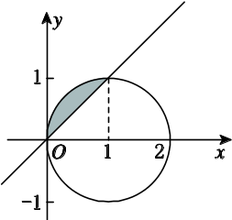
11．L4[2015·四川卷] 设i是虚数单位，则复数i－＝________．
11．2i [解析] i－＝i＋i＝2i.
9．L4[2015·天津卷] i是虚数单位，计算的结果为________．
9．－i [解析] ＝＝＝－i.
11．L4[2015·重庆卷] 复数(1＋2i)i的实部为________．
11．－2 [解析] 因为(1＋2i)i＝－2＋i，所以该复数的实部为－2.

L5 单元综合
8．[2015·广东实验中学模拟] 已知复数z₁，z₂在复平面上对应的点分别为A(1，2)，B(－1，3)，则＝( )
A．1＋i B．i
C．1－i D．－i
8．A [解析] 由复数的几何意义可知，z₁＝1＋2i，z₂＝－1＋3i，
∴＝＝＝＝1＋i.
5．[2015·石室中学诊断] 若某程序框图如图K524所示，则执行该程序输出P的值是( )
A．21 B．26 C．30 D．55
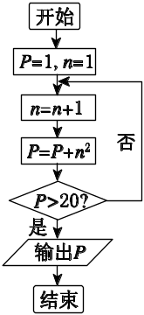图K524
5．C [解析] 依次执行循环体，第一次执行，n＝2，P＝5；第二次执行，n＝3，P＝14；第三次执行，n＝4，P＝30.30＞20，所以输出P的值为30.
11．2015·浙江诸暨中学高三期末已知复数z的共轭复数是z，且z＋＝3(2＋i)，求复数z.

11．解：设z＝a＋bi(a，b∈R)，z＝a－bi，
则由题可得a－bi＋＝6＋3i，
即a²＋b²＋10＝(6＋3i)(a＋bi)，
即解得或
所以z＝2－i或z＝4－2i.
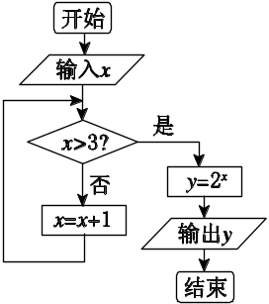图K525

6．[2015·安徽江南十校联考] 如图K525所示，若输入的x＝log₄3，则程序框图的输出结果为________．
6．8 [解析] 因为0<log₄3<1，所以y＝23＋log₄3＝8 .

